Санкт-Петербургский политехнический университет Петра Великого
Институт компьютерных наук и кибербезопасности
Высшая школа компьютерных технологий и информационных систем

Отчёт по лабораторной работе Lab1_Z1
по дисциплине «Проектирование реконфигурируемых гибридных вычислительных систем»

Выполнил студент гр.
Тищенко А. А.
(подпись)

Преподаватель: Антонов А.П.
(подпись)

“___” _____________ 2025 г.

Санкт-Петербург
2025 г.
ОГЛАВЛЕНИЕ

СПИСОК РИСУНКОВ 3
ЗАДАНИЕ 4
ИСХОДНЫЙ КОД ФУНКЦИИ 4
ИСХОДНЫЙ КОД ТЕСТА 5
Моделирование 5
ПЕРВОЕ РЕШЕНИЕ – SOLUTION 1 6
Исходные настройки 6
Синтез 6
Оценка временных параметров 6
Оценка производительности и аппаратных затрат 7
Планировщик Schedule Viewer 9
С/RTL моделирование 10
Анализ результатов 10
Оценка производительности 11
Временная диаграмма 11
ВТОРОЕ РЕШЕНИЕ – SOLUTION 2 14
Исходные настройки 14
Синтез 14
Оценка временных параметров 14
Оценка производительности и аппаратных затрат 15
Планировщик Schedule Viewer 15
C/RTL моделирование 16
Анализ результатов 16
Оценка производительности 16
Временная диаграмма 16
ВЫВОДЫ 19
Сравнение параметров двух решений 19
Ответы на поставленные в задании вопросы 19

СПИСОК РИСУНКОВ
Рисунок 1. Исходный код функции lab1_z1 4
Рисунок 2. Заголовочный файл lab1_z1.h 4
Рисунок 3. Исходный код теста 5
Рисунок 4. Результат моделирования на исходном тесте 5
Рисунок 5. Изменения в коде теста 6
Рисунок 6. Результат моделирования на измененном тесте 6
Рисунок 7. Результат оценки временных параметров 7
Рисунок 8. Результат оценки производительности и аппаратных затрат 7
Рисунок 9. Вид планировщика для solution 1 9
Рисунок 10. Операция y(-) в исходном коде 10
Рисунок 11. Операция c_read(read) в исходном коде 10
Рисунок 12. Результат моделирования C/RTL для solution 1 11
Рисунок 13. Результат оценки производительности на этапе C\RTL Cosimulation 11
Рисунок 14. Изменение режима отображения на некоторых шин 12
Рисунок 15. Временная диаграмма Wave Viewer 13
Рисунок 16. Визуальный анализ временной диаграммы 14
Рисунок 17. Результат оценки временных параметров 14
Рисунок 18. Результат оценки производительности и аппаратных затрат 15
Рисунок 19. Вид планировщика для solution 2 15
Рисунок 20. Операция y(-) в исходном коде 16
Рисунок 21. Результат моделирования C/RTL для solution 2 16
Рисунок 22. Результат оценки производительности на этапе C\RTL Cosimulation 16
Рисунок 23. Временная диаграмма Wave Viewer для Solution 2 17
Рисунок 24. Визуальный анализ временной диаграммы для Solution 2 18
Рисунок 25. Результат сравнения решений Compare Reports 19

ЗАДАНИЕ
- Разработать на языке С++ описание функции, реализующей следующий алгоритм:
$y=inA+inB+inC-inD$
- Тип данных для inA, inB, inC, inD – short; для возвращаемого значения y – int
- Разработать тест, обеспечивающий автоматическую проверку получаемых результатов моделирования разработанной функции
- Создать, провести исследование и сравнительный анализ двух аппаратных реализаций разработанного на языке С++ описания функции
  - Микросхема: xa7a12tcsg325-1q
  - clock period 6; clock_uncertainty 1 (для решения Solution 1)
  - clock period 10; clock_uncertainty 1 (для решения Solution 2)

ИСХОДНЫЙ КОД ФУНКЦИИ
Исходный код синтезируемой функции приведён на Рисунок 1.
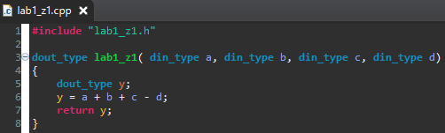
Рисунок 1. Исходный код функции lab1_z1
Типы входных и выходных переменных определены в заголовочном файле (Рисунок 2).
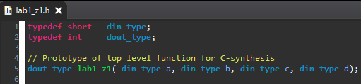
Рисунок 2. Заголовочный файл lab1_z1.h
Функция принимает 4 скалярных аргумента, считает значение по формуле и возвращает результат.

ИСХОДНЫЙ КОД ТЕСТА
Исходный код теста для проверки функции lab1_z1 приведен на Рисунок 3. Тест обеспечивает проверку корректной работы функции.
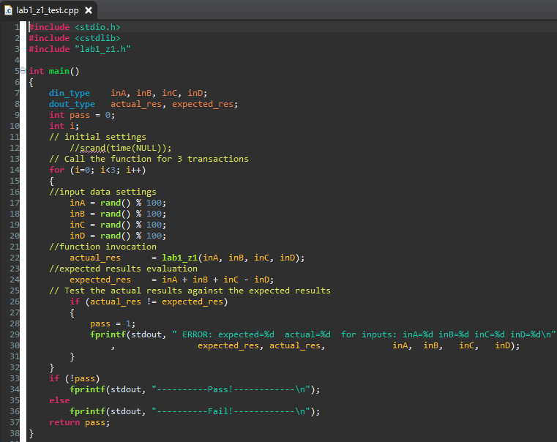
Рисунок 3. Исходный код теста

Моделирование
Результаты моделирования показывают, что исходная функция корректно реализует арифметическую формулу (Рисунок 4).
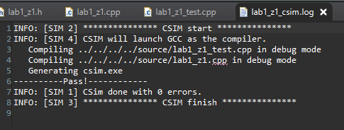
Рисунок 4. Результат моделирования на исходном тесте
При умышленном изменении ожидаемых выходных значений в тесте (Рисунок 5), тесты ожидаемо завершаются с ошибкой (Рисунок 6).
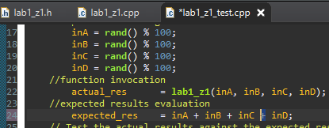
Рисунок 5. Изменения в коде теста
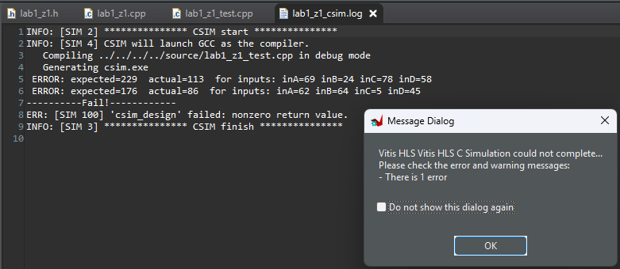
Рисунок 6. Результат моделирования на измененном тесте

ПЕРВОЕ РЕШЕНИЕ – SOLUTION 1

Исходные настройки
При создании первого решения задаются следующие настройки:
- Clock period – 6 ns
- Clock Uncertainty – 1 ns
- Part – xa7a12tcsg325-1Q

Синтез

Оценка временных параметров
Результаты оценки временных параметров представлены на Рисунок 7.
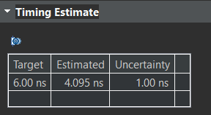
Рисунок 7. Результат оценки временных параметров
Ожидаемый период тактового сигнала (Target) – 6 нс, достигнутый при синтезе период тактового сигнала (Estimated) – 4.095 нс.

Оценка производительности и аппаратных затрат
Результаты оценки производительности и аппаратных затрат представлены на Рисунок 8.
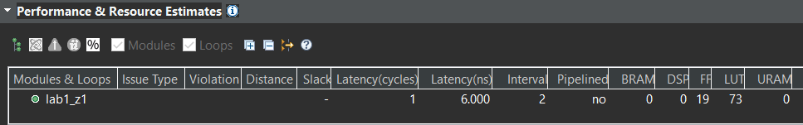
Рисунок 8. Результат оценки производительности и аппаратных затрат
Latency (cycle) – количество циклов, необходимых функции для выполнения, начиная с момента подачи входных данных и заканчивая моментом формирования всех выходных данных – составило 1 цикл.
Interval – количество тактов, которые необходимо подождать, прежде чем функция будет готова принимать новые входные данные. В данном случае Interval составляет 2 такта. Чтобы оценить значение Interval в нс, необходимо умножить длительность одного такта (6 нс) на количество
FF (Flip-Flop) – количество триггеров, которые понадобились для реализации целевой функции. В данном случае понадобилось 19 триггеров.
LUT (Lookup Table) – количество использованных логических ячеек, реализующих таблицы истинности функций от 6 входных переменных. В данном случае понадобилось 73 такие ячейки.
Latency (ns) – время, необходимое функции для выполнения, начиная с момента подачи входных данных и заканчивая моментом формирования всех выходных данных – составило 6 нс. Значение данной задержки получено путём умножения ожидаемой длительности одного такта (6 нс) на количество тактов, необходимых для завершения выполнения функции (Latency cycles).
В столбце Piplined можно заметить значение no. Это означает, что при синтезе исходной функции не использовалась конвейеризация.

Планировщик Schedule Viewer
Результаты планирования выполнения функции приведены на Рисунок 9.
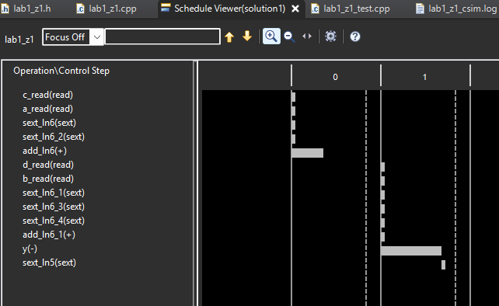
Рисунок 9. Вид планировщика для solution 1
На рисунке видно, что значение Latency совпадает с полученными ранее результатами и равно 1 такту, также совпадает и Initiation Interval (II) и равен 2 тактам.
В планировщике представлено два столбца 0 и 1, которые соответствую нулевому и первому такту работы функции. Так как Interval реализованной функции равен 2 тактам, представлено лишь два столбца.
В столбце 0 и столбце 1 изображены временные диаграммы выполняемых операций.
Так, например, на нулевом такте происходит считывание и суммирование переменных a и c, а на первом такте – считывание переменных b, d и подсчёт результата всей функции (оставшиеся операции суммирования и вычитания).

Сопоставление операции y(-) с исходным кодом приведено на Рисунок 10.
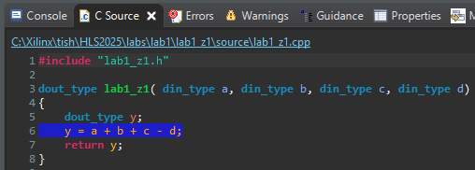
Рисунок 10. Операция y(-) в исходном коде
Сопоставление операции c_read(read) с исходным кодом приведено на Рисунок 11.
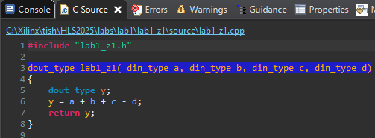
Рисунок 11. Операция c_read(read) в исходном коде
Оператором add_ln6(+) будут просуммированы аргументы a и c. Оператором add_ln6_1(+) будут просуммированы аргумент b и сумма (a+c).

С/RTL моделирование

Анализ результатов
Результаты, приведенные на Рисунок 12, показывают, что синтезированное описание работает в соответствии с ожиданием.
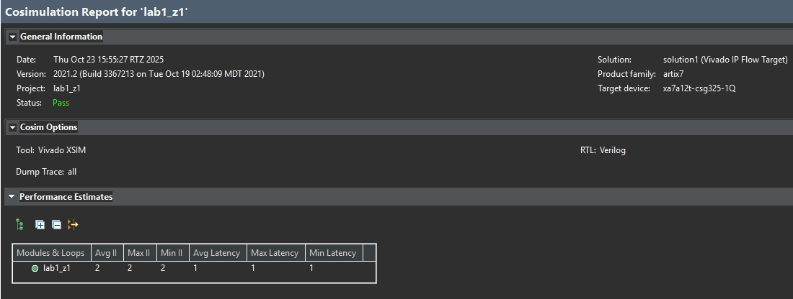
Рисунок 12. Результат моделирования C/RTL для solution 1

Оценка производительности
Полученные оценки производительности на данном этапе приведены на Рисунок 13. Заметим, что полученные оценки производительности совпадают с оценками, полученными на этапе синтеза.
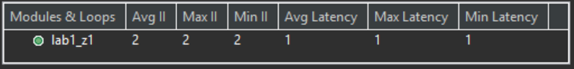
Рисунок 13. Результат оценки производительности на этапе C\RTL Cosimulation
Префиксы Avg, Max и Min обозначают среднее, максимальное и минимальное значение характеристики соответственно.
Столбцы Avg II, Max II и Min II содержат одинаковые результаты, потому что для ожидания завершения выполнения функции всегда нужно ждать ровно 2 такта.

Временная диаграмма
После первого запуска Wave Viewer потребовалось изменить режим отображения для нескольких шин с hexadecimal на unsigned decimal (Рисунок 14).
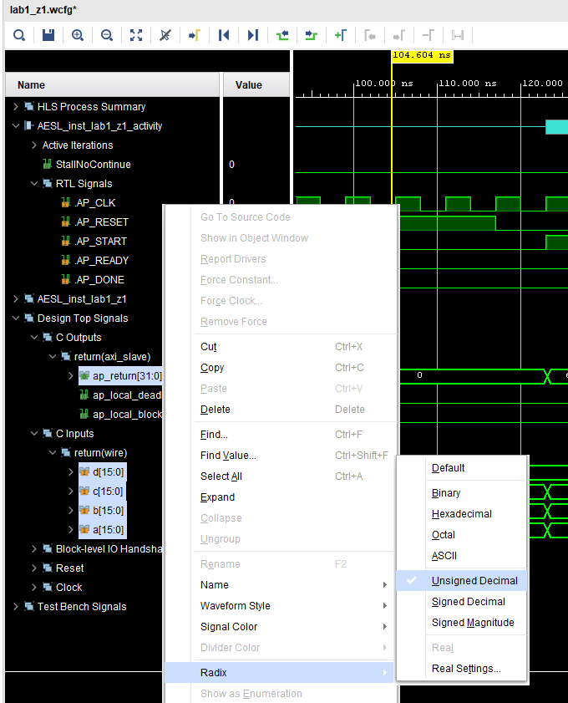
Рисунок 14. Изменение режима отображения на некоторых шин

Временная диаграмма представлена на Рисунок 15.
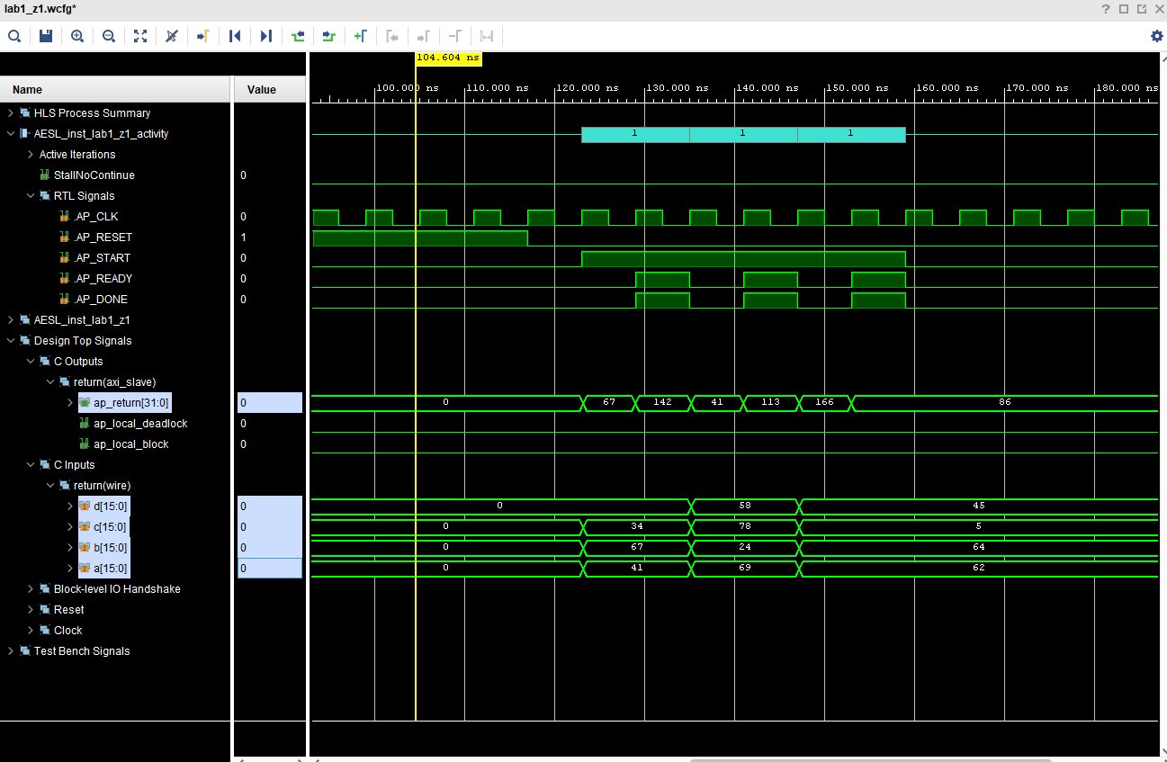
Рисунок 15. Временная диаграмма Wave Viewer
Анализируя диаграмму, можно заметить, что на ней приведено три цикла запуска аппаратной реализации (что соответствует количеству тестов).
Визуальный анализ диаграммы представлен на Рисунок 16. Корректные выходные значения отображаются на шине ap_return на следующий такт после подачи входных данных, они отмечены красными прямоугольниками. Промежуток времени, определяемый как Latency, отмечен фиолетовыми стрелками. Промежуток времени, определяемый как Iteration Interval (II), отмечен оранжевыми стрелками.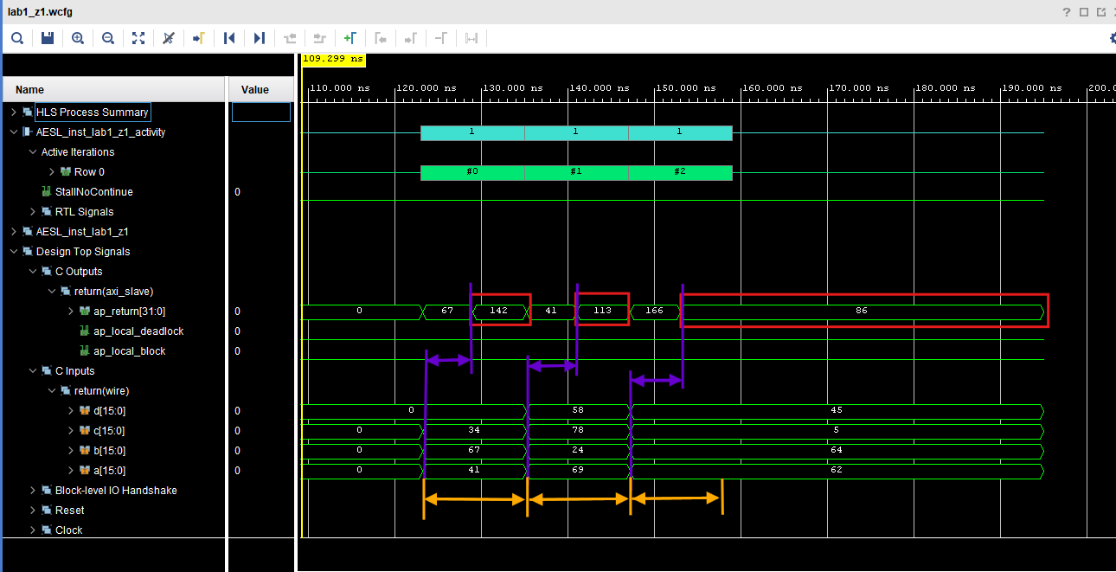
Рисунок 16. Визуальный анализ временной диаграммы

ВТОРОЕ РЕШЕНИЕ – SOLUTION 2

Исходные настройки
При создании первого решения задаются следующие настройки:
- Clock period – 10 ns
- Clock Uncertainty – 1 ns
- Part – xa7a12tcsg325-1Q

Синтез

Оценка временных параметров
Результаты оценки временных параметров представлены на Рисунок 17.
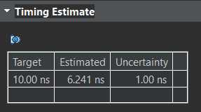
Рисунок 17. Результат оценки временных параметров
Ожидаемый период тактового сигнала (Target) – 10 нс, достигнутый при синтезе период тактового сигнала (Estimated) – 6.241 нс.

Оценка производительности и аппаратных затрат
Результаты оценки производительности и аппаратных затрат представлены на Рисунок 18.
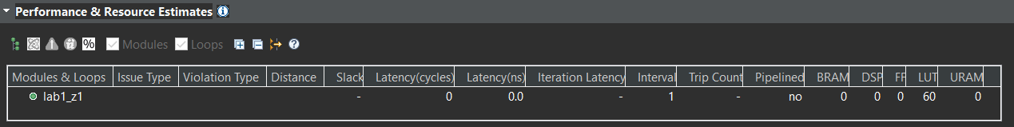
Рисунок 18. Результат оценки производительности и аппаратных затрат
Анализируя результаты оценки производительности, можно заметить, что для реализации функции не было использованного ни одного триггера, а только лишь блоки LUT. Это значит, что функция реализована в виде комбинационной схемы. По этой же причины Latency оказалось равным 0 (так как вычисление функции производится за один такт).

Планировщик Schedule Viewer
Результаты планирования выполнения функции приведены на Рисунок 19.
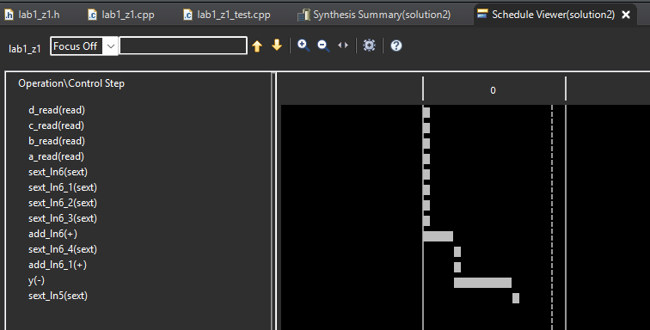
Рисунок 19. Вид планировщика для solution 2
В меню планировщика также можно заметить, что вычисление функции производится за один такт. По этой причине в диаграмме представлен только один столбец 0.
Сопоставление операции y(-) с исходным кодом приведено на Рисунок 20.
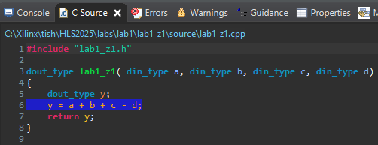
Рисунок 20. Операция y(-) в исходном коде

C/RTL моделирование

Анализ результатов
Результаты, приведенные на Рисунок 21, показывают, что синтезированное описание работает в соответствии с ожиданием.
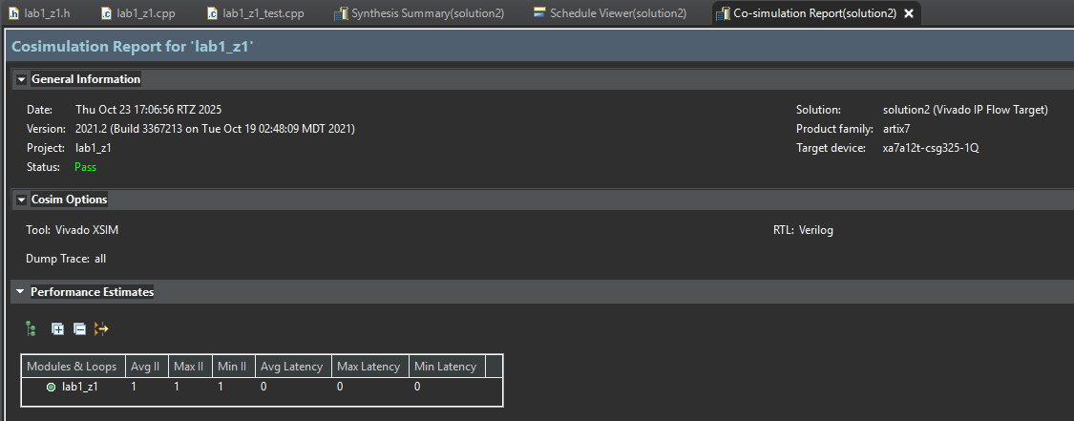
Рисунок 21. Результат моделирования C/RTL для solution 2

Оценка производительности
Полученные оценки производительности на данном этапе приведены на Рисунок 22. Заметим, что полученные оценки производительности совпадают с оценками, полученными на этапе синтеза.
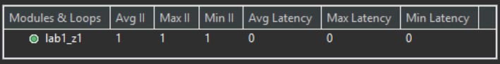
Рисунок 22. Результат оценки производительности на этапе C\RTL Cosimulation

Временная диаграмма
Временная диаграмма представлена на Рисунок 23.
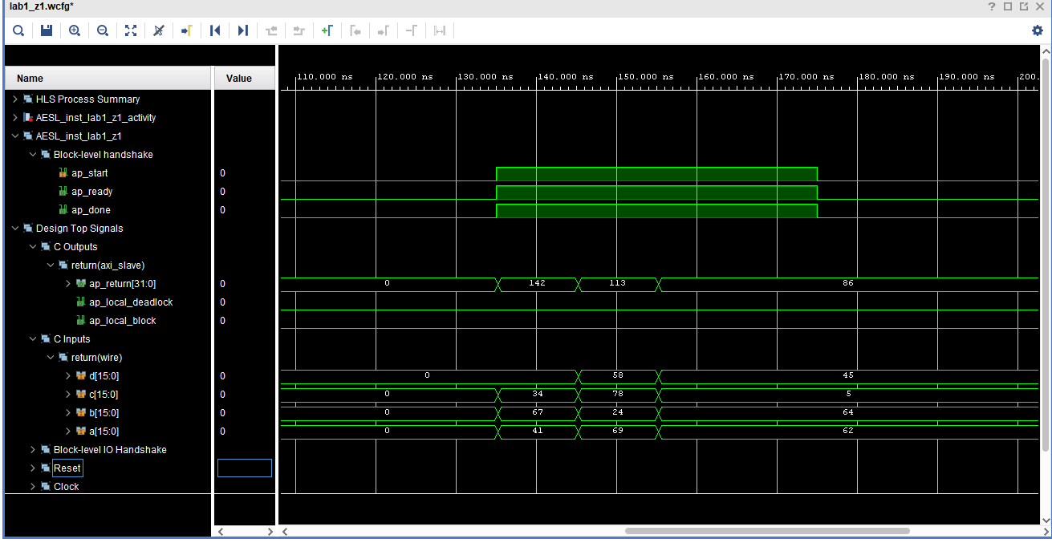
Рисунок 23. Временная диаграмма Wave Viewer для Solution 2
Анализируя диаграмму, можно заметить, что на ней приведено три цикла запуска аппаратной реализации (что соответствует количеству тестов).
Также необходимо отметить, что на временной диаграмме нет тактового сигнала ap_clk, который был на временной диаграмме решения Solution 1. Это также является следствием того, что функция реализована в виде комбинационной схемы.
Визуальный анализ диаграммы представлен на Рисунок 24. Корректные выходные значения отображаются на шине ap_return на следующий такт после подачи входных данных, они отмечены красными прямоугольниками. Промежуток времени, определяемый как Latency, отмечен фиолетовыми стрелками. Промежуток времени, определяемый как Iteration Interval (II), отмечен оранжевыми стрелками.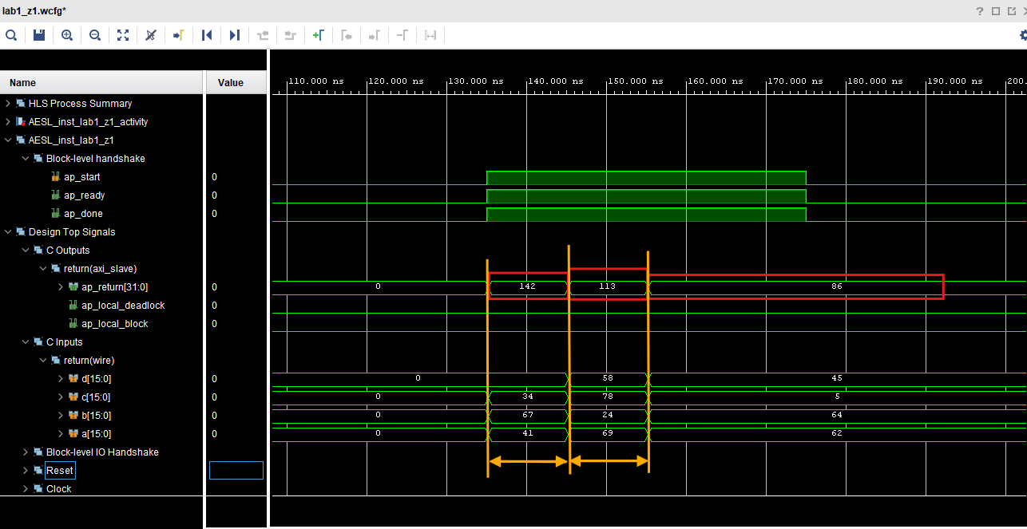
Рисунок 24. Визуальный анализ временной диаграммы для Solution 2

ВЫВОДЫ

Сравнение параметров двух решений
Результат сравнения двух решений представлен на Рисунок 25.
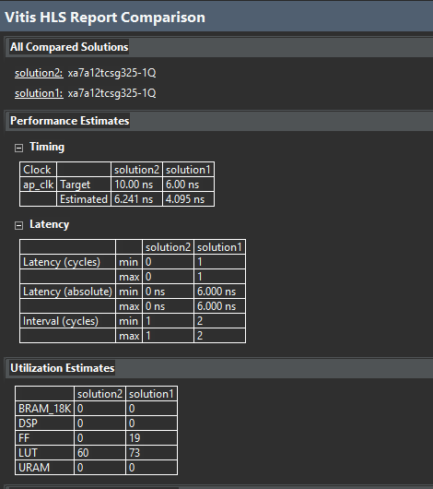
Рисунок 25. Результат сравнения решений Compare Reports

Ответы на поставленные в задании вопросы
Минимальный период времени между моментами подачи новых данных определяется характеристикой Iteration Interval. Для Solution 1 Iteration Interval составил 2 цикла (12 нс), а для Solution 2 Iteration Interval составил 1 цикл (10 нс).
Минимальный период времени между моментами поступления данных и появления корректных результатов на выходах определяется характеристикой Latency. Для Solution 1 Latency составило 1 цикл (6 нс), а для Solution 2 Latency составило 0 циклов (0 нс), так как во втором случае получилась комбинационная схема.
Второе решение более производительное, так как на один цикл подачи данных и получения результатов уходит 10 нс (что меньше, чем 12 нс для первого решения).

